七年级（上）数学练习卷（一）
班级 姓名
1．下列说法中正确的是 （ ）
A．有最小的正数； B．有最大的负数；C．有最小的整数； D．有最小的正整数
2．－的绝对值是 ( )
A． B．4 C．－ D．－4
3．如图，表示互为相反数的两个点是 ( )
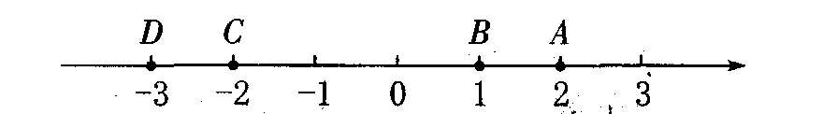
A．点A和点D B．点B和点C C．点A和点C D．点B和点D
4．在数轴上，一动点A向左移动2个单位长度到达点B，再向右移动5个单位长度到达点C．若点C表示的数为1，则点A表示的数为 ( )
A．7 B．3 C．－3 D．－2
5．如果零上8℃记作8℃，那么零下5℃记作__________，如果产量减少5%记作-5%，那么20%表示_________．
6. 将下列有理数填入适当的集合中：
‐2.5, 5, 0, 8, ‐2.7,0.8, ‐,,‐0.0105
正有理数集合 { …… }
负有理数集合 { …… }
整数集合 { …… }
分数集合 { …… }
7．用“>”或“<”填空：
(1)－5__________0； (2)－7_________－9：
(3)5__________－10； (4)－4___________4：
(5)－0．5__________－2．5．
8. －(－13)是_________的相反数；－(+20)是_________的相反数．
9．在数轴上表示下列各数：0，－3，2，－，5．并将上述各数的绝对值用“<”号连接起来．

10．将下列各数及它们的相反数在数轴上表示出来，并用“<”号连接它们．
5，－，1，0，－4．5．

11．化简下列各数：
(1)－(+10)； (2)+(－0．15)； (3)+(+3)；

(4)－(－20)； (5)；

12．正式的排球比赛对所用排球的重量有严格的规定．检查5个排球的重量，超过规定重量的克数记作正数，不足规定重量的克数记作负数，检查结果如下(单位：克)：+12，－14，+23，－16，－7．请用学过的绝对值的知识来说明哪个排球的质量最好．

13. 一如图，在数轴上有A、B、C三个点．请回答下列问题：
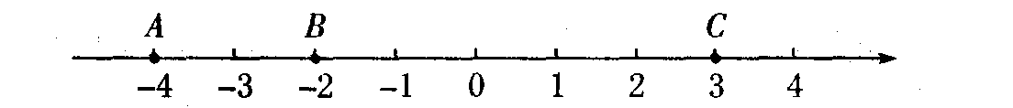
(1)将点B向左移动3个单位长度后，三个点所表示的数谁最小?是多少?

(2)将点A向右移动4个单位长度后，三个点所表示的数谁最小?是多少?

(3)将点C向左移动6个单位长度后，这时点B所表示的数比点C所表示的数大多少?

(4)怎样移动点A、B、C中的两个点，使三个点表示的数相同?有几种移动的方法?

